Учитель-логопед Щеголева Татьяна Николаевна
г.Москва. ГБОУ детский сад № 61
Нормативы речевого развития детей от 0 до 7 лет
По наблюдениям психологов и логопедов можно составить приблизительные нормативные сроки развития детей. Указанные временные рамки достаточно приблизительны. Тревогу у родителей может вызывать значительное отставания у ребёнка . Родители должны помнить, что получить консультацию у логопеда или у детского психолога никогда не поздно.

1,5 – 3 месяца  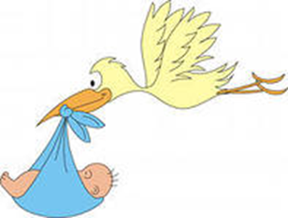 | Младенец уже может несколько секунд удерживать голову в вертикальном положении. Может сосредоточить взгляд на неподвижном предмете Гуление: а-а-а -а, э-э-э-э, гу-гу-гу, эмме-мме, бу-у, пффф и т.п.
3 – 6 месяцев  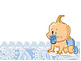 | С 3- х месяцев физическое развитие ребенка идет очень быстрыми темпами. Ребенок уже умеет переворачиваться со спины на бок, менять положение своего тела. Удерживает голову в вертикальном положении, крутит ею. Следит за движущимися предметами, тянется за ними ручками, тащит в рот. Любит, когда с ним играют взрослые. При общении у младенца появляется «комплекс оживления» - двигательное возбуждение, улыбка, смех. Малыш часто гулит и агукает, поворачивает головку на знакомый голос взрослого. Малыш узнает маму . Ребенок свободно переворачивается со спины на живот.. Сидит с поддержкой. Играет с висящими над кроваткой игрушками, берет их в руки, ощупывает.  6 месяцев. Малыш самостоятельно садится . При поддержке встает и переступает ножками. Пытается ползать. Перекладывает игрушки из одной руки в другую, размахивает ими, поднимает упавшие игрушки. Начинает произносить первые слоги: «ма-ма», «ба-ба», осваивает новые согласные (в, з, м, н, с, ф). Внимательно вслушивается во взрослую речь, откликается на свое имя.
7 – 9 месяца   | Малыш становится очень подвижным: поднимается на четвереньки и свободно ползает, уверенно сидит, наклоняет и выпрямляет туловище, при наличии опоры встает на коленки, а при поддержке за обе руки ровно стоит и хорошо переступает ножками. Ищет взглядом и находит предметы, которые ты называешь. Активно развивается речь.  Лепет: ба-ба-ба, ма-ма-ма, па-па-па, тя-тя-тя и т.п.  Хлопает в ладоши и стучит предметами. Мимика становится более разнообразной: на лице часто выражается интерес, удивление. Малыш привязан к родителям, осознано говорит «мама» и «папа».
9 месяцев – 1 год 6 месяцев  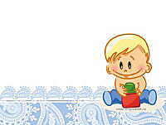 | Первые слова и звукоподражания: мама, папа, дядя, дай, ав-ав (собака), тик-так (часики), му-у (коровка) и т.п.  С 9 месяцев. Ребенок ползает, пробует ходить, держась за опору, стоять без опоры. Выполняет сложные движения: перебирает кубики, собирает мелкие предметы, запоминает названия игрушек. Показывает носик, ротик и прочие части тела у мамы, куклы, у себя в зеркале. Знает свое имя, выполняет простые просьбы («Дай ручку», «Помаши ручкой» и т.д.), . Имитирует разные звуки.  10 месяцев. Малыш ходит, держась за руку , подражает действиям, жестам и звукам других, развивается мелкая моторика. Обожает играть с водой. Боится незнакомых мест. Начинает произносить простые слова и дает односложные названия окружающим предметам и животным.  12 месяцев. Годовалый малыш ходит. Приседает и выпрямляется без опоры. Наблюдает за движением, из игрушек предпочитает пирамидки, кубики. Сам произносит около 10-15 слов. Жует твердую пищу.  Ребенок в этот период развивается с такой скоростью, какой больше не будет.
1 год 6 месяцев -2 года  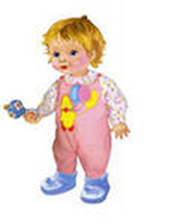 | Период быстрого развития речи. Расширение словарного запаса до 350-380 лексических единиц. Использует в речи существительные, прилагательные, глаголы, другие части речи. Первые предложения : «мама, дай!», «ляля бах!» и т.  Начало периода «почемучек»: периода вопросов «А что это?», «Зачем?», «Почему?» и т.п.  Ребенок уже отлично ходит и хорошо бегает ,поднимается по лестнице без посторонней помощи , понимает несложный рассказ по картинке и отвечает на вопросы взрослых; старается что-то вырисовывать; во время игры проговаривает свои действия , появляются навыки самообслуживания  Обычно к двум годам ребёнок усваивает  губные звуки (п, п,, б, б,, м, м,), губно-зубные (ф, ф,, в, в,), переднеязычные (т, т,, д, д,, н, н,, с,, л,), заднеязычные (к, к,, г, г,, х, х,). К трём годам малыш усваивает шипящие звуки (ш, ж, ч, щ), но произносит их недостаточно чётко, звуки (л, р) пропускает или заменяет звуком (ль).Малыш познает отношения.
От 2 до 3 лет  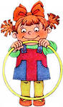 | К 3- ГОДАМ дети часто играют вместе в течение коротких периодов, но легко ссорятся и дерутся друг с другом, не может делиться игрушками. Становится упрямым. Малыш любит копировать взрослых.  К 3-м годам малыш уже может проводить карандашом линии, делать точки, рисовать круги.  К 3-м годам малыш уже более уверен в своих физических возможностях. Они уже могут начать раздеться и часто могут начать одеваться.  Развитие речи  Именно в возрасте от 2-х до 3-х лет речь малыша развивается очень активно. И даже если ребенок до 2-х лет не говорил, то после 2-х его будто бы » прорывает». С каждым днем его словарный запас увеличивается.  К 2,5 годам малыш уже в состоянии говорить о событиях, которые он помнит, которые происходили в недалеком прошлом, но еще путает слова вчера и завтра, малыш может выполнять указания, с использованием слов на, в ,и, под .  Они все еще путают «ты» и «я».Большинство детей этого возраста еще не очень понятно произносят слова.
От 4 до 5 лет  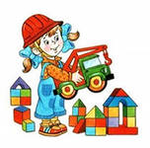 | В это время дети овладевают умением связно рассказывать. В речи используются уже и сложные предложения.  Второй период «почемучек». Ребёнок стремясь познать окружающий мир.  К пяти годам жизни у детей совершенствуется способность к восприятию и произношению звуков:  многие звуки произносятся более правильно и чётко;  исчезает замена шипящих и свистящих звуков  исчезает замена шипящих звуков ш, ж, ч, щ на свистящие, з, ц  Не все дети умеют произносить звуки ли р.  Ребенок должен уметь находить отличия и сходства между двумя картинками , уметь складывать по образцу постройки из конструктора.  Ребенок должен уметь называть обобщающим словом группу предметов (корова, лошадь, коза-домашние животные; зима, лето, весна- времена года). Находить лишний предмет в каждой группе, подбирать противоположные слова, видеть на картинке неправильно изображенные предметы, объяснять, что не так и почему.
От 6 – 7 лет  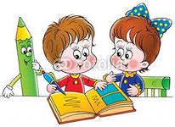 | Словарь ребёнка увеличивается до 3000-3500. В условиях правильного речевого воспитания ребёнок к шести годам правильно овладевает всеми звуками родного языка и правильно употребляет их в речи. Ребенок может составить рассказ по картинке и по серии сюжетных картинок, пересказать текст. Способен управлять своим голосом. Стихи читает с выражением.  Развивается языковое и речевое внимание, память, логическое мышление и другие психологические предпосылки, необходимые для дальнейшего развития ребенка, его успешного обучения в школе. Развивается фонематический анализ (разложение слова на составные элементы) и фонематический синтез – составление слов из набора звуков, из слогов, путем перестановки звуков и слогов.

- СПИСОК ИГР .Пособия для занятий:
1. Карточки из серии найди лишний предмет
2. Карточки из серии найди пару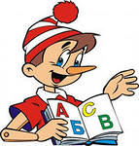
4. Найди тень у картинки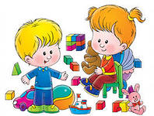
5. Карточки Большой-маленький
6. Пазлы
7. Головоломки
8. Логические раскраски
9. Подбери заплатку
10. Добавь недостающий предмет
11. Игра в противоположности (Антонимы)
12. Соедини цифры и раскрась рисунок
13. Игра изучаем геометрические формы
14. Знакомим ребенка с Геометрическими формами
15. Карточки с цифрами от 0 до 10
- 16. Развиваем мелкую моторику
17. Геометрические фигуры.
18. Геометрические фигуры.
19. Учусь Считать.
20. Учимся писать Цифры от 1-9
21. Соотносим количество с цифрой
22. Занимательные задания по математике
23. Ориентируемся в пространстве.
25. Считалки и Считалочки
26. Карточки Части тела человека
27 Карточки с изображением Транспорта
28 Карточки с Фруктами
29. Карточки с Овощами
30 Карточки изучаем Цвета
31 Карточки Мебель
32 Карточки "животные и что они едят"
33 Карточки "Одежда и Обувь"
34 Карточки Животные и Птицы
35 Карточки Профессии
36.Строение Дерева
37. Время года
38. Карточки изучаем Цвета
39. Занятия на тему Зима
41. Раскраски. ( по всем лексическим темам)
44. Карточки Электробытовые приборы
45 Профессии
46. Мой дом.
47 Трафареты для рисования
48 Шнуровка
49. Обведи по контуру.
51. Часы
52. Части Тела Человека

